**TRưỜNG CAO ĐẲNG THỰC HÀNH**

**FPT- POLYTECHNIC TP.HCM**



**BÁO CÁO LAB 6**

**Điện toán đám mây – INF205**

Sinh viên thực hiện : Nguyễn Kiên Bình

* Mã số : PS02213
* Họ và tên : Nguyễn Kiên Bình
* Lớp : PT9307

Giảng viên hướng dẫn : Trần Duy Phong

TP.HỒ CHÍ MINH - 2015

**Bài 1:** Tìm hiểu SaaS

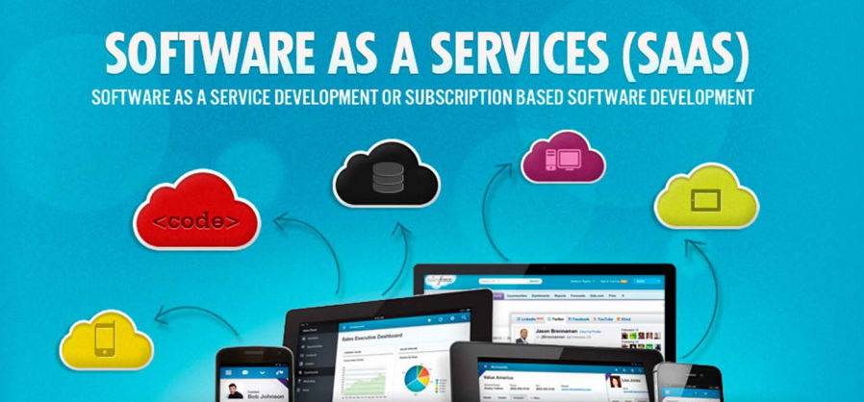

* **SaaS (Software as a Service) là một dạng chuyển giao phần mềm cho phép truy cập dữ liệu từ bất kì thiết bị nào có kết nối internet và cài đặt trình duyệt web.**Trong mô hình chạy trên web này, các nhà cung cấp phần mềm thực hiện nhiệm vụ lưu trữ và bảo trì các máy chủ, cơ sở dữ liệu và các đoạn mã để cấu thành ứng dụng. Đây là sự cải tiến đặc biệt so với mô hình on-premise do doanh nghiệp không cần đầu tư vào phần cứng dung lượng lớn để lưu trữ phần mềm. Doanh nghiệp không phải chịu các trách nhiệm kỹ thuật như khắc phục sự cố và bảo trì hệ thống. Các nhà cung cấp dịch vụ SaaS sẽ lo việc đó.Ngoài việc cho phép truy cập từ xa vào các phần mềm ứng dụng và dữ liệu thông qua web, SaaS cũng khác với phần mềm on-premise về phương diện chi phí. Phần mềm on-premise thường được mua thông qua một giấy phép vĩnh viễn, nghĩa là doanh nghiệp sẽ sở hữu phần mềm đó. Ngoài ra, doanh nghiệp còn phải trả từ 15% đến 20% phí bảo trì và phí hỗ trợ hàng tháng. Ngược lại, SaaS cho phép người mua trả một khoản phí thuê bao hàng năm hoặc hàng tháng, chi phí đã bao gồm giấy phép sử dụng phần mềm, phí hỗ trợ và hầu hết các chi phí khác. Lợi ích chính của SaaS là có thể linh hoạt mở rộng quy mô dịch vụ để phù hợp với nhu cầu của doanh nghiệp theo thời gian, từ đó giúp tiết kiệm chi phí.
* **Lợi thế của SaaS:**

+ Cần ít thời gian để nâng cao năng suất.

+ Có chi phí bản quyền phần mềm thấp hơn.

+ Dịch vụ SaaS cần ít chi phí nhất.

+ SaaS hổ trợ tùy chỉnh một cách nhanh chóng.

+ SaaS hổ trợ kiểm soát an toàn dữ liệu tốt.

+ SaaS có khả năng áp dụng các chuẩn mực về CNTT cho tất cả các khách hàng sử dụng, do đó tính đồng nhất cao.

+ Nhà cung cấp SaaS luôn hổ trợ các phiên bản phần mềm dịch vụ mới nhất.

**- Lợi ích của ứng dụng SaaS cho doanh nghiệp:**

+ Chi phí thấp

+ Chi phí hổ trợ kĩ thuật thấp

+ Nâng cấp chương trình mà không tốn phí

+ Không giới hạn truy cập

**- Hạn chế của SaaS:**

+ Phụ thuộc vào đường truyền kết nối Internet: Trong khi nhiều người tin rằng hệ thống on-premise là đáng tin cậy hơn thì thực tế không có hệ thống nào hoàn toàn không chịu ảnh hưởng của “downtime”. Phần mềm on-premise dễ bị mất điện, lỗi phần cứng và một loạt các rủi ro khác. Một số nhà cung cấp SaaS đã phát triển chức năng “offline” cho phép mọi người tiếp tục làm việc trong trường hợp rớt mạng như một biện pháp dự phòng. Khi internet được kết nối lại, tất cả dữ liệu sẽ được đồng bộ hóa với hệ thống.

+ Khả năng tương thích về hệ điều hành: Hầu hết các hệ thống của doanh nghiệp được xây dựng để chạy trên nền Windows hoặc Linux. Gần đây bắt đầu có sự thay đổi. Chúng tôi vui mừng khi thấy rằng nhiều nhà cung cấp còn hỗ trợ cả hệ điều hành Mac. Hy vọng việc hỗ trợ chức năng để tăng tốc độ hệ điều hành Mac sẽ được chú ý hơn khi càng có nhiều doanh nghiệp dùng Mac. Hơn nữa, hầu hết các công ty SaaS đều hỗ trợ nhiều trình duyệt web. Vậy nên, bất kể bạn sử dụng hệ thống nào, bạn đều có thể truy cập các vào các ứng dụng SaaS của mình.

**- Các công ty hổ trợ SaaS:**

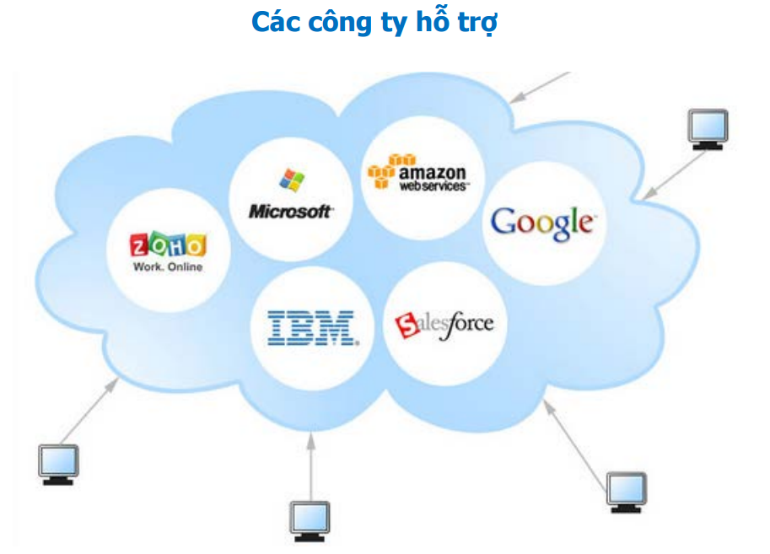

**Bài 2: Tạo tài khoản Git Hub**

* Truy cập vào website https://github.com/ :

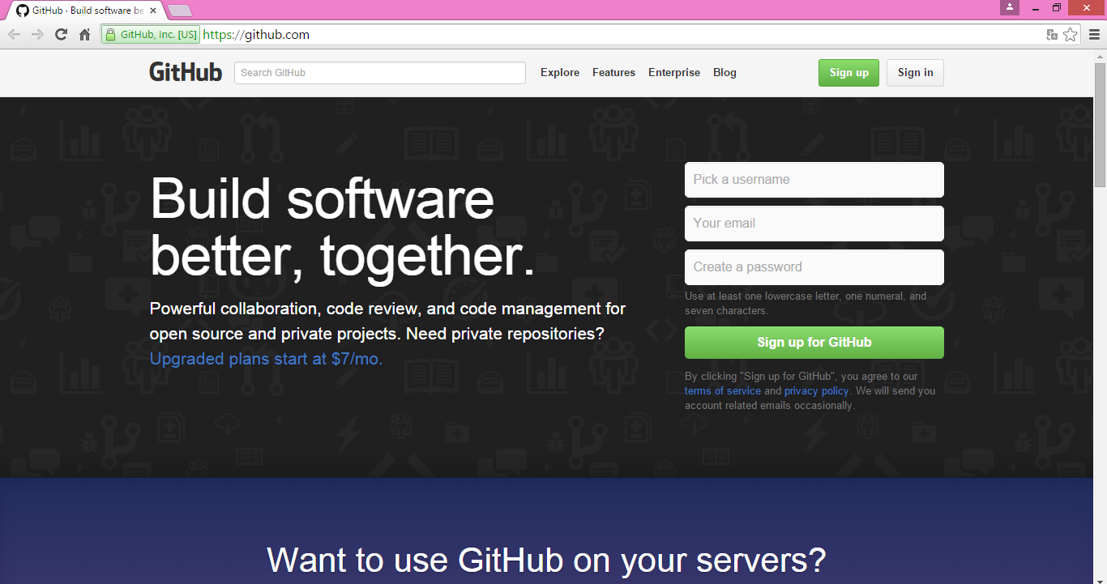

* Ấn vào **Sign up** để đăng kí tài khoản, sau đó điền đầy đủ các thông tin như sau

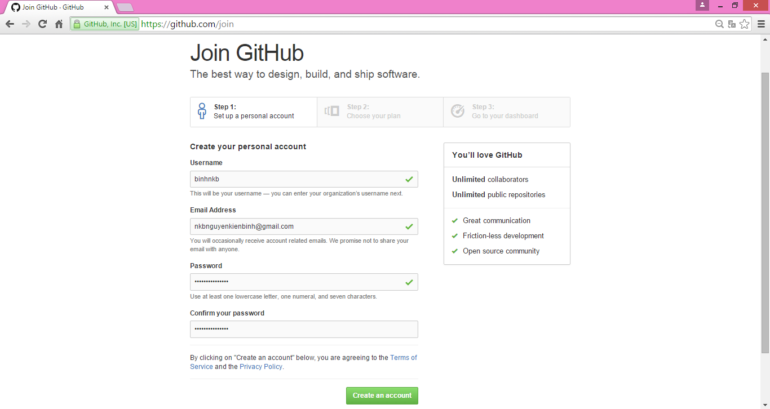

* Ấn Create an account để hoàn thành

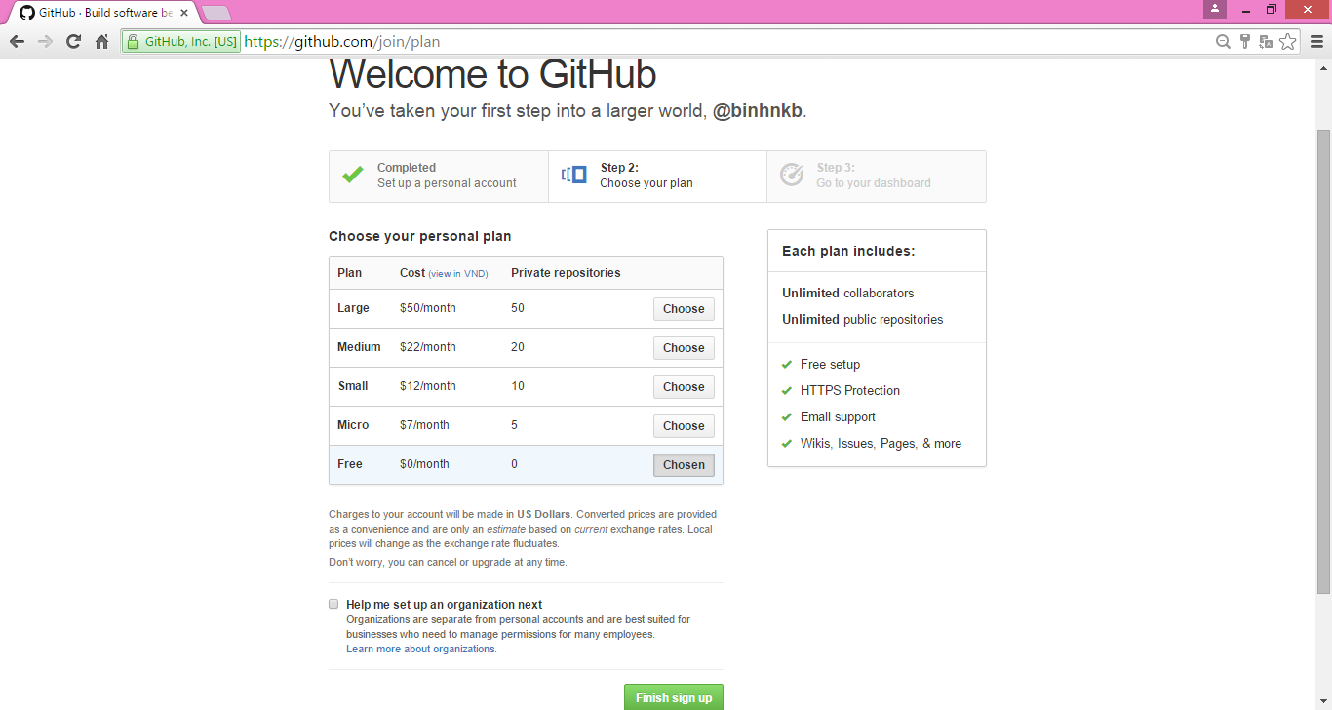

* Truy cập website <https://windows.github.com/> để Download GitHub

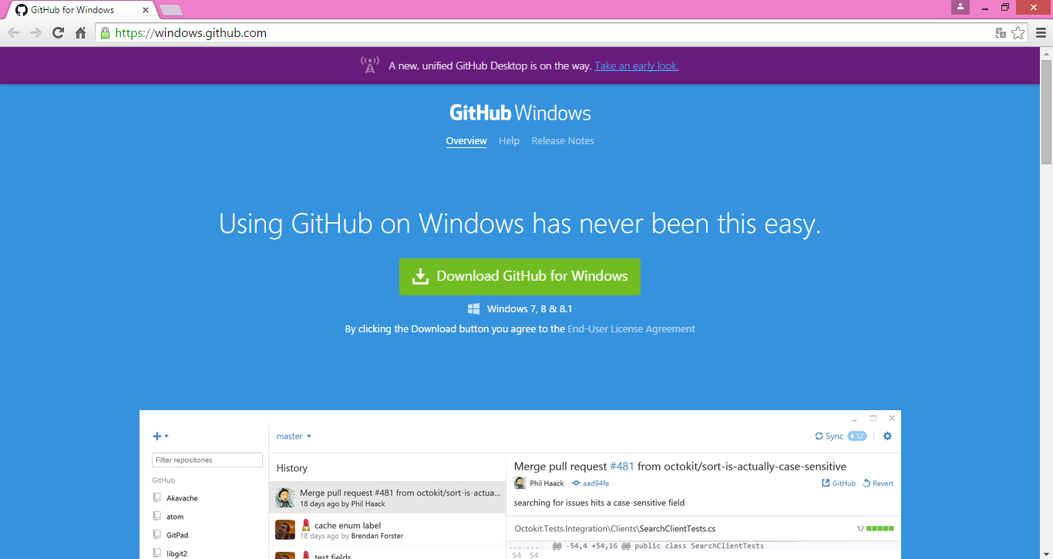

* Tiến hành chạy Setup:

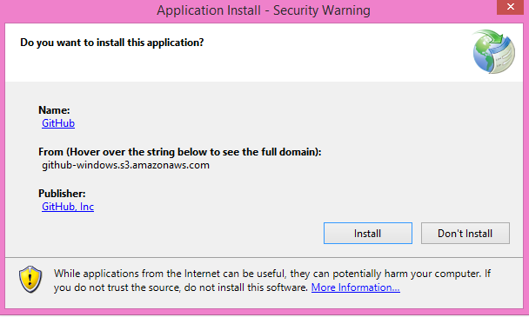

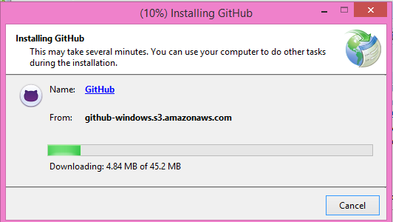

* Cài đặt xong:

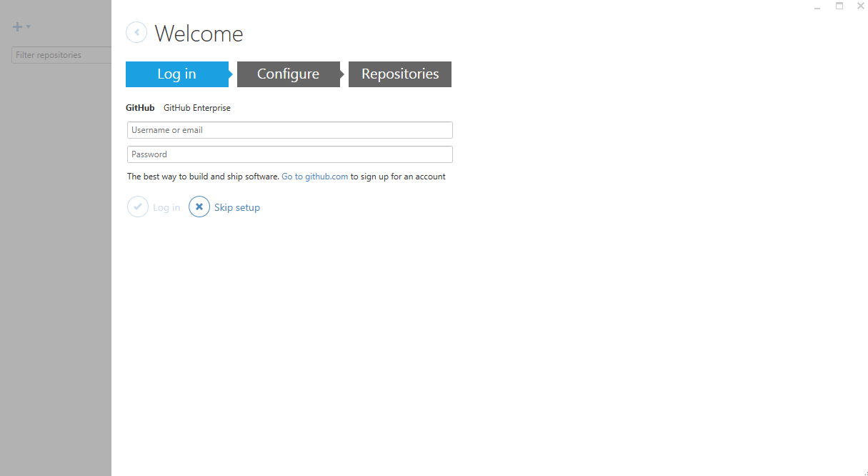

* Đăng nhập tài khoản vừa đăng kí vào

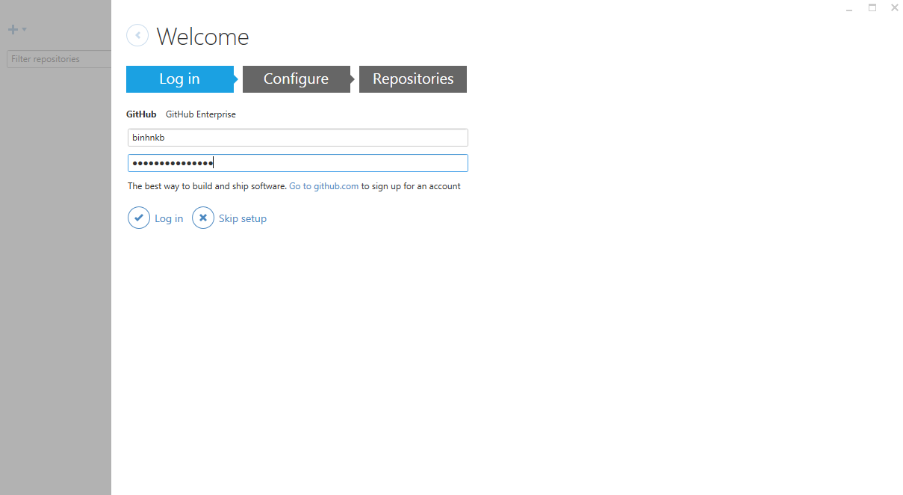

* Giao diện sau khi đăng nhập thành công

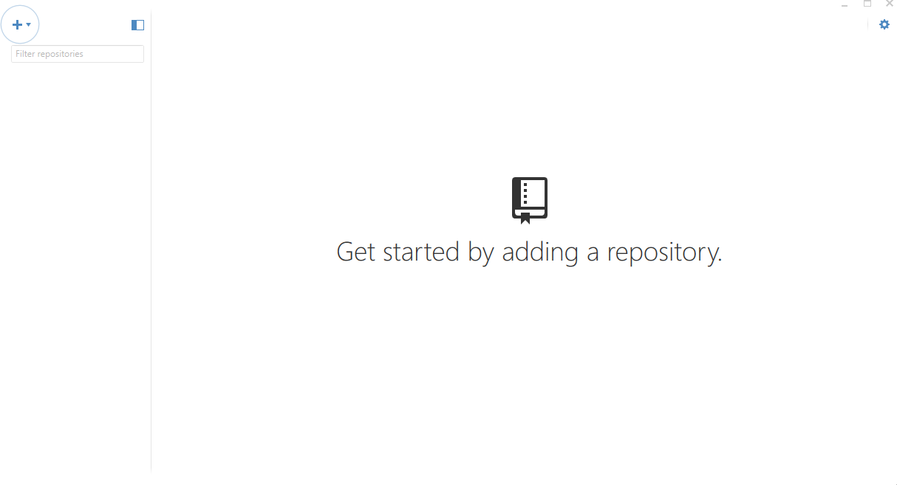

* Thực hiện tạo một profile mới

